Universidad del Valle de Guatemala
Facultad de Ingeniería
Departamento de Electrónica y Mecatrónica
Circuitos Eléctricos 1

GUIA DE LABORATORIO No. 3

RESISTENCIAS EN SERIE Y EN PARALELO

En esta guía de laboratorio el alumno construirá circuitos con las dos configuraciones en que se pueden conectar las resistencias. Observando el comportamiento de los circuitos debe relacionar los voltajes aplicados y las corrientes inducidas, en las resistencias, dependiendo de la configuración de conexión.

1. Objetivos

- Reforzar la comprensión de las leyes de Kirchhoff en la resolución de circuitos.
- Identificar y diferenciar las configuraciones de resistencias en serie y paralelo.
- Identificar y comprender el comportamiento de divisor de corriente.
- Identificar y comprender el comportamiento de divisor de voltaje.

2. Fundamentos teóricos

- Resistencias en serie. Aplicando la ley de Kirchhoff en la cual se establece que la suma de potenciales en una maya es cero, se obtiene que:

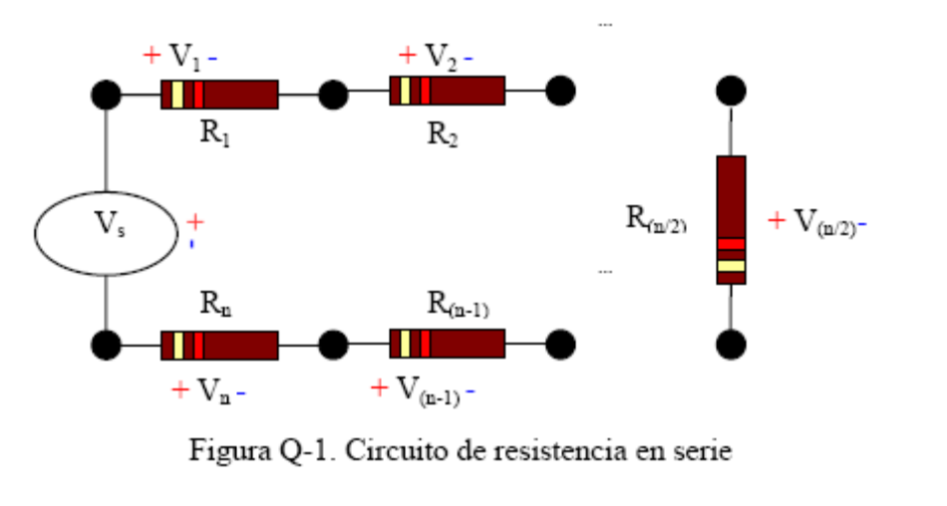

Además se sabe que el voltaje a través de una resistencia es equivalente a su valor por la corriente que pasa a través de ella, por lo que:
Si R1=R2=...= Rn-1=Rn entonces:
Por lo que la corriente de la maya es equivalente a: 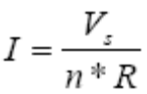

Se puede decir que el voltaje a través de cada resistencia es:
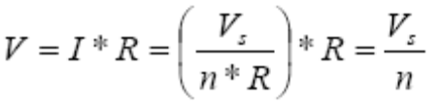
Si se observa el resultado, es de notar que el voltaje en cada resistencia es igual, por lo que el voltaje de alimentación se encuentra distribuido en igual cantidad en todas las resistencias, teniendo como resultado un divisor de voltaje.

- Resistencia en paralelo. Como se sabe la segunda ley de Kirchhoff establece que la suma de corrientes en un nodo debe ser igual a cero. Entonces se obtiene que:

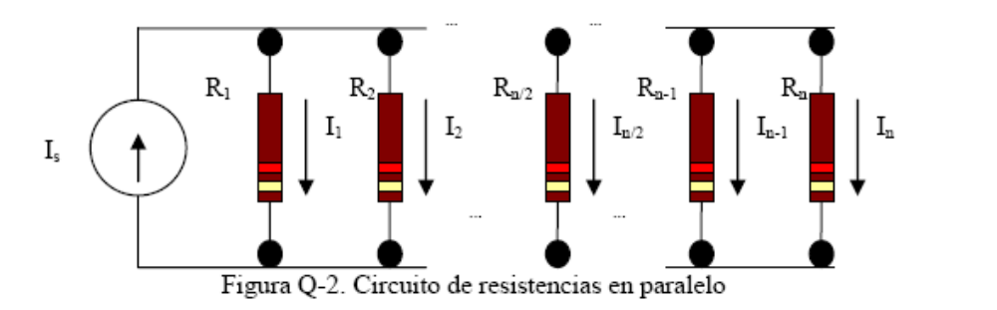
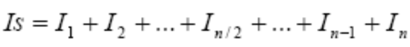
A su vez la ley de ohm establece que la corriente es el valor del voltaje dividido la resistencia: 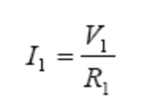

Por lo tanto: 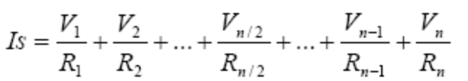

Pero como todas las resistencias están conectadas al mismo nodo entonces Vi=Vs y además se a de considerar que las resistencias son iguales R1=R2=...= Rn-1=Rn por lo tanto: 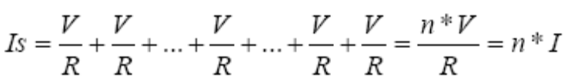

Se obtuvo que la corriente que pasa por cada una de las resistencias: 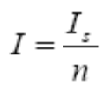con el cual se puede afirmar que la configuración es un divisor de corriente.

3. Pre-Laboratorio. Utilizando las ecuaciones desarrolladas para las relaciones de voltaje y corriente en las dos configuraciones de serie y paralelo, demostrar cual es la resistencia equivalente para cada configuración.

4. Laboratorio
Cuadro P -1. Materiales

Cantidad | Descripción
1 | Resistencia de 3.3 kΩ
1 | Resistencia de 2 kΩ
1 | Resistencia de 4.7 kΩ
1 | Resistencia de 1 kΩ
1 | Resistencia de 5.1 kΩ
1 | Resistencia de 10 kΩ
1 | Resistencia de 100Ω
1 | Resistencia de 510Ω
1 | Resistencia de 330Ω
1 | Resistencia de 470Ω
1 | Resistencia de 220Ω
1 | Potenciómetro de 1 KΩ
1 | Potenciómetro de 10 KΩ

1. Debe construir el circuito que se muestra en la siguiente figura. Luego, medir con el multímetro los voltajes en los nodos, las corrientes en cada una de las resistencias y la corriente que está proporcionando la fuente de voltaje. Colocar los valores obtenidos en la tabla.

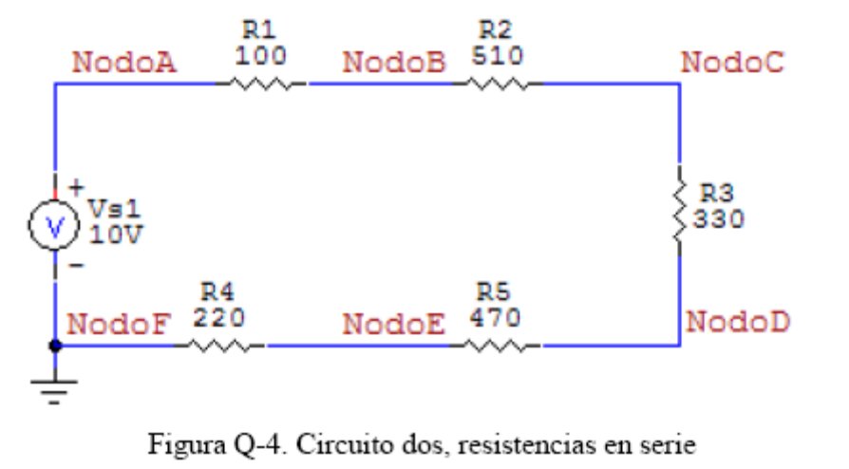

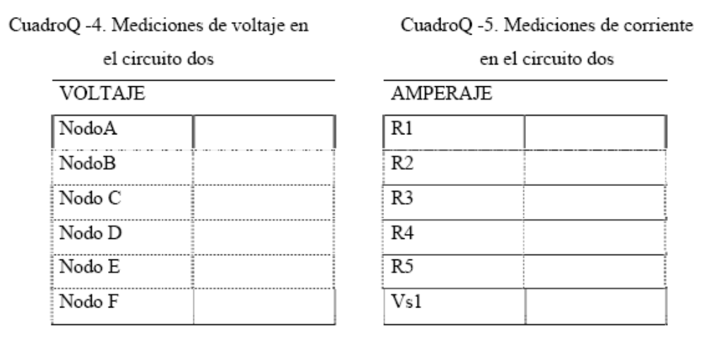

¿Qué configuración es el circuito que construyó? ___________________________________________
¿Cuáles son las características de voltaje y corriente? ________________________________________
Calcule la resistencia equivalente dividiendo el voltaje de la fuente, por la corriente que está suministra al circuito: 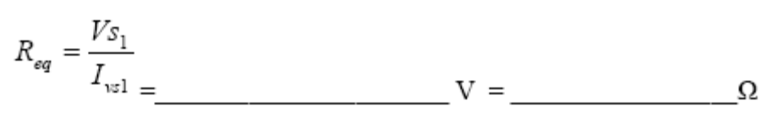

Construya el circuito que se muestra en la figura, y calibre el potenciómetro de 1 k en el valor de resistencia equivalente, obtenido en el cálculo anterior.
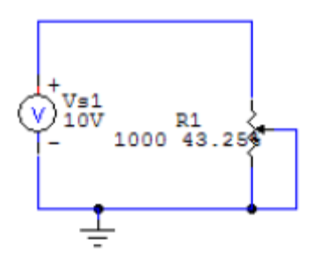
Mida la corriente que proporciona la fuente. ¿Obtuvo el mismo valor de corriente que en el circuito anterior? ______________________________________________________________________________
El valor de la resistencia obtenido, ¿Es mayor o menor al valor de las resistencias del circuito original?
______________________________________________________________________________________

2. Ahora debe construir el siguiente circuito, medir el voltaje en los nodos y la corriente que circula por cada una de las resistencias. De igual manera que en los circuitos construidos con anterioridad se debe de medir la corriente que proporciona la fuente.
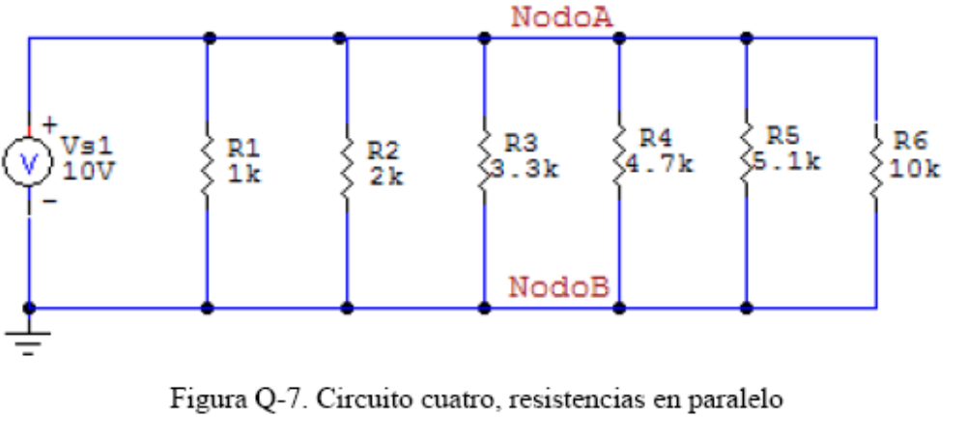
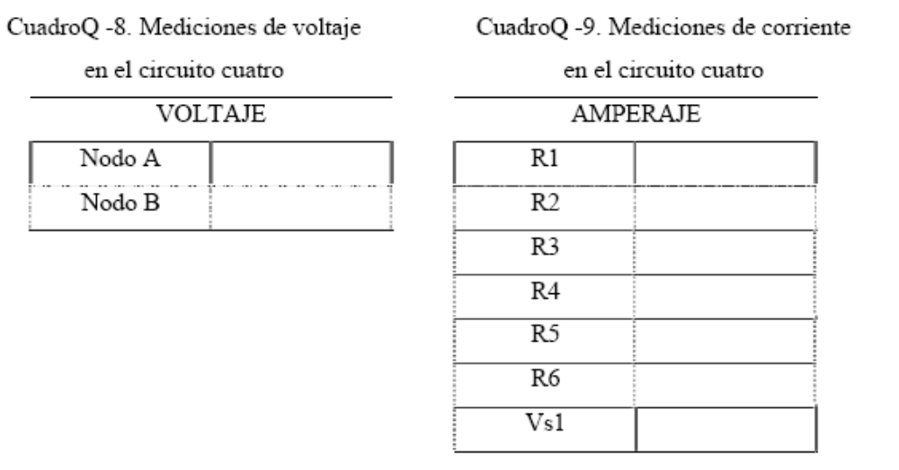
¿Qué configuración es el circuito que construyó? ___________________________________________
¿Cuáles son las características de voltaje y corriente? ________________________________________
Calcule la resistencia equivalente dividiendo el voltaje de la fuente, por la corriente que está suministra al circuito:

Construya el circuito que se muestra en la figura, y calibre el potenciómetro de 10 k en el valor de resistencia equivalente, obtenido en el cálculo anterior.
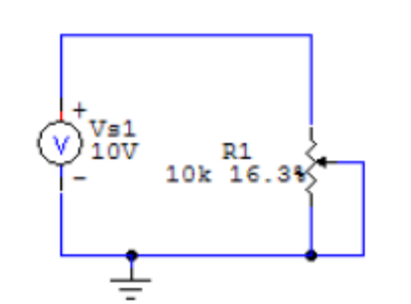
Mida la corriente que proporciona la fuente. ¿Obtuvo el mismo valor de corriente que en el circuito anterior? ______________________________________________________________________________
El valor de la resistencia obtenido, ¿Es mayor o menor al valor de las resistencias del circuito original?
______________________________________________________________________________________

